
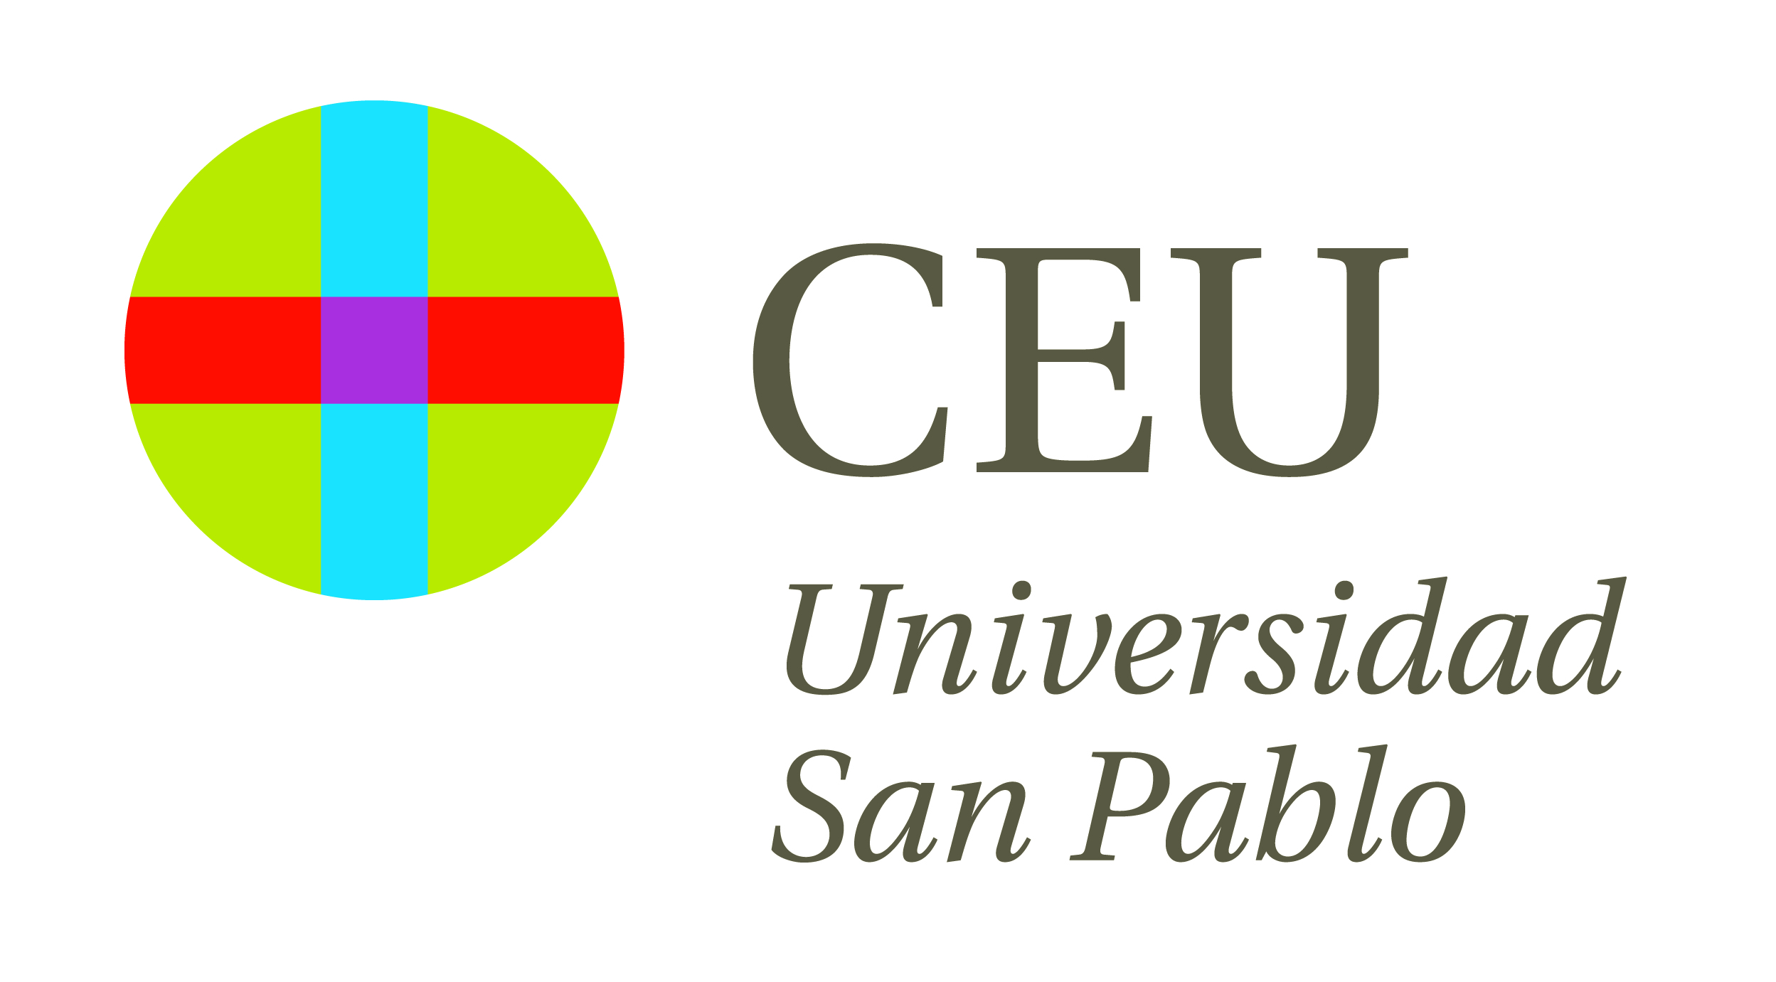

El Dr. J.A. Bellanti y el Prof. S.G.O Johansson han sido nombrados Doctores Honoris Causa de la Universidad CEU San Pablo

LOS ALUMNOS DE MEDICINA DE LA UNIVERSIDAD CEU SAN PABLO Y HM HOSPITALES RECIBEN LAS CLASES MAGISTRALES DE DOS DOCTORES HONORIS CAUSA

- El profesor S.G.O. Johansson, co-descubridor de la Inmunoglobulina E, habló a los alumnos sobre Inmunopatología. Es un investigador reconocido internacionalmente por más de 25 sociedades nacionales, e internacionales de Alergología e Inmunología Clínica

- El Doctor Joseph A. Bellanti ofreció una conferencia titulada “El niño con infecciones recurrentes”. Es el director del Centro Internacional para los Estudios Interdisciplinarios de Inmunología en la Universidad de Georgetown y profesor de Pediatría y Microbiology-Inmunología, (emérito) en la citada Universidad

Madrid, 30 de enero de 2015. Los alumnos de Medicina de la Universidad CEU San Pablo y HM Hospitales pudieron asistir ayer a dos clases magistrales impartidas por el Dr. Joseph A. Bellanti y el Prof. S.G.O. Johansson en el Pabellón Docente del Hospital Universitario HM Montepríncipe. El 28 de enero ambos fueron investidos Doctores Honoris Causa de la Universidad CEU San Pablo en atención a los relevantes méritos acreditados en el ámbito de la Medicina.

El Dr. Alfonso Delgado, director del Departamento de Pediatría de HM Hospitales y catedrático de la Universidad CEU San Pablo, declara que “para los alumnos, poder conocer a dos figuras claves de la Inmunología moderna, asistir a una de sus clases y poder preguntarles sus dudas, es todo un lujo y una gran oportunidad”.

El Dr. Tomás Chivato, Decano de la Facultad de Medicina de la Universidad CEU San Pablo, añade que “los nuevos Doctores Honoris Causa han compatibilizado su excelencia académica con su disponibilidad y generosidad, dando clase a nuestros alumnos. Ha sido un honor y un privilegio para todos poder contar con la presencia de estos magníficos docentes e investigadores”.

El Prof. S.G.O. Johansson ofreció una clase magistral de Inmunopatología a los alumnos de 3º de Medicina sobre "La evolución de los métodos diagnósticos y terapéuticos de las enfermedades alérgicas". El Prof. S.G.O. Johansson es el co-descubridor de la Inmunoglobulina E (1968), así como un investigador reconocido internacionalmente por más de 25 sociedades nacionales, e internacionales de Alergología e Inmunología Clínica, incluida la Sociedad Española de Alergología e Inmunología Clínica (SEAIC). Ha recibido numerosos premios y reconocimientos nacionales e internacionales y es el autor de más de 500 publicaciones científicas.

Por su parte, el Doctor Joseph A. Bellanti impartió una clase magistral de Pediatría a los alumnos de 5º Medicina sobre Inmunodeficiencias humorales y celulares titulada “El niño con infecciones recurrentes”. El Dr. Bellanti es el director del Centro Internacional para los Estudios Interdisciplinarios de Inmunología en la Universidad de Georgetown y profesor de Pediatría y Microbiology-Inmunología, (emérito) en la citada Universidad. Ha centrado su trabajo en la investigación antimicrobiana, la evaluación de nuevas estrategias de vacuna y la inmunología del desarrollo. Ha estudiado el anticuerpo y la función de célula fagocitaria en el humano recién nacido y en sistemas experimentales modelos. También ha publicado más de 400 artículos científicos y resúmenes, así como numerosos capítulos de libros en Inmunología.

HM Hospitales
HM Hospitales está formado por diferentes hospitales médico-quirúrgicos privados, entre los que se incluyen el Hospital Universitario HM Madrid, el Hospital Universitario HM Montepríncipe, el Centro Integral de Enfermedades Cardiovasculares HM CIEC, el Hospital Universitario HM Torrelodones, el Hospital Universitario HM Sanchinarro, el Centro Integral Oncológico Clara Campal HM CIOCC, el Hospital Universitario HM Nuevo Belén, el Hospital Universitario HM Puerta del Sur y el Centro Integral en Neurociencias A.C. HM CINAC, todos ellos con la mayor cualificación técnica y humana. En 2014 se integran, además, el Grupo Hospitalario Modelo, referencia indiscutible en A Coruña y en Galicia, formado por el Hospital HM Modelo y la Maternidad HM Belén, y el Instituto Médico Integral HM IMI Toledo.

Basado en un Decálogo y en el Juramento Hipocrático, dirigido por médicos y con el objetivo de ofrecer una medicina de calidad, basada en la asistencia, docencia e investigación, los diferentes centros de HM Hospitales se han dotado con una tecnología de vanguardia y cuentan con el personal mejor cualificado y más humano.

Todos los centros de HM Hospitales funcionan de forma integrada. Para ello, existe una estructura corporativa con servicios centralizados, así como diferentes herramientas informáticas de gestión integral. Esto permite una actuación complementaria y sinérgica de estructuras, servicios y equipamientos, con el máximo aprovechamiento de los recursos tecnológicos y humanos.

Universidad CEU San Pablo
La Universidad CEU San Pablo es una de las tres universidades de iniciativa social y gestión privada de la Fundación Universitaria San Pablo-CEU, que ya ha cumplido más de 75 años en la enseñanza superior en España. En la Facultad de Medicina se imparten los grados Medicina, Odontología, Psicología, Enfermería, y Fisioterapia.

Más información: www.hmhospitales.com

Para más información:

DPTO. DE COMUNICACIÓN DE HM HOSPITALES
María Romero
Tel.: 91 216 00 50 / Móvil: 667 184 600
E-mail: mromero@hmhospitales.com

